D.2 额定电容量 Rated Capacitance
额定的电容量是指在120Hz温度为25℃时象征性的电容量。额定的电容量是标示有单位的电容量。

电容量公差 Capacitance Tolerance
电容量的公差是指可允许的电容量的最大值和最小值，用相对于额定电容量的百分数的增加和减少来表示，即ΔC/C。典型的电容量公差是±20%，-10%+50%和-10%+75%。
比较小的公差在高压电容中比较容易得到比如高于150V的电容，但是公差小于±10%一般达不到。值得注意的是比较小的公差的器件可能会遇到其它的公差的需要，很容易替代。
电容量是随温度和频率而变化的。这个变化的本身是依赖于额定电压和电容的尺寸的。

电容量的测试 Capacitance measurement
对于铝电解电容，是在25℃时测试在一个测量桥式电路中等效串联电路中的电容量作为电容量，测量桥式电路用120Hz没有谐波含量最大AC信号电压为1Vrms没有正向偏置电压的电源来供电。

电容量的温度特性 Capacitance Temperature characteristics
电容量随温度的变化而变化。这个变化的本身很小程度上是依赖于额定电压和电容的尺寸的。从25℃到限制的最高温度电容量的增加量小于5%。 对於標稱-40℃的產品,在
-40℃時低压的电容,电容值一般下降20%，高压电容下降40% 。大部份电容在-20℃至
-40℃時,容值下降 很快.对于额定温度为-55℃的电容 ，在-40℃时电容值的下降量一般小于10%，在 -55℃时电容值的下降量一般小于20% 。

电容量的频率特性 Capacitance frequency characteristics
等效电容值随频率的增加而降低。根据电容量自谐振频率一般低于100kHz。在自谐振时，器件是阻性的，超过它器件是感性的。端子的类型（比如轴向，径向，螺丝端子）将影响电感特性。小的径向端子的电容有小于20nH的电感。大的电容根据端子空间有更大的电感量。

電容量和電壓關係 Capacitance vs Voltage

例如： 如果我们有一个20V 1.2F 尺寸为3×8.63的电容器，我想用400V 同样尺寸的电容器去代替，那我们选用的容量是
多少？
1.2×(400/20)^{-1.5}=13000uF

 |  | Capacitance Decrease
 |  |  |  |  |  |  |  | Air speed (lfm)(still air)=50
 |  |  |  |  |  |  | Air Temp=45℃
Initial | Size | Ripple Current | Expected |  | Avg Corre | Final | Capacitance | Capacitance
Cap &Volt | (mm) | (A) | Life (h) |  | Temp ℃ | Cap(uF) | Decrease(uF) | Decrease(%)
1000UF/400V | 51×67 | 3.98 | 63500 |  | 58 | 960 | 40 | 4%
1000UF/400V | 51×67 | 5.80 | 24800 |  | 72 | 940 | 60 | 6%
1000UF/400V | 51×67 | 7.00 | 11700 |  | 83 | 940 | 60 | 6%
1500UF/400V | 51×92 | 5.38 | 66500 |  | 58 | 1440 | 60 | 4%
1500UF/400V | 51×92 | 7.80 | 27500 |  | 70 | 1425 | 75 | 5%
1500UF/400V | 51×92 | 10.00 | 10000 |  | 85 | 1425 | 75 | 5%
1800UF/400V | 51×92 | 5.88 | 65300 |  | 58 | 1728 | 72 | 4%
1800UF/400V | 51×92 | 8.00 | 32400 |  | 68 | 1728 | 72 | 4%
1800UF/400V | 51×92 | 11.00 | 9200 |  | 86 | 1717 | 83 | 4.6%
2200UF/400V | 51×105 | 7.37 | 55900 |  | 55 | 2123 | 77 | 3.5%
2200UF/400V | 51×105 | 8.40 | 41700 |  | 58 | 2143 | 57 | 2.6%
2200UF/400V | 51×105 | 12.00 | 12000 |  | 82 | 2068 | 132 | 6%
3300UF/400V | 64×105 | 9.41 | 55900 |  | 58 | 3148.2 | 151.8 | 4.6%
3300UF/400V | 64×105 | 13.40 | 41700 |  | 70 | 2956 | 344 | 10.4%
3300UF/400V | 64×105 | 17.00 | 12000 |  | 84 | 3102 | 198 | 6%
3900UF/400V | 64×130 | 9.40 | 78200 |  | 55 | 3705 | 195 | 5%
3900UF/400V | 64×130 | x | x |  | x | x | x | x
3900UF/400V | 64×130 | 19.30 | 10200 |  | 85 | 3701 | 199 | 5.1%
4700UF/400V | 76×105 | 11.95 | 59300 |  | 59 | 4525.8 | 174.2 | 3.7%
4700UF/400V | 76×105 | 14.60 | 37700 |  | 66 | 4478.5 | 221.5 | 4.7%
4700UF/400V | 76×105 | 21.00 | 9600 |  | 86 | 4474.4 | 225.6 | 4.8%
5600UF/400V | 76×130 | 13.64 | 69100 |  | 57 | 5358.1 | 241.9 | 4.3%
5600UF/400V | 76×130 | 16.00 | 51200 |  | 61 | 5241.6 | 358.4 | 6.4%
5600UF/400V | 76×130 | 26.00 | 9400 |  | 86 | 5336.8 | 263.2 | 4.7%
6800UF/400V | 76×143 | 16.10 | 58800 |  | 59 | 6550.1 | 249.9 | 3.7%
6800UF/400V | 76×143 | 19.50 | 37900 |  | 66 | 6477.8 | 322.2 | 4.7%
6800UF/400V | 76×143 | 28.00 | 9400 |  | 86 | 6477.8 | 322.2 | 4.7%
8200UF/400V | 76×194 | 18.81 | 53300 |  | 61 | 7653.7 | 546.3 | 6.7%
8200UF/400V | 76×194 | 21.00 | 41300 |  | 65 | 7776.7 | 423.3 | 5.2%
8200UF/400V | 76×194 | 31.00 | 9900 |  | 85 | 7790 | 410 | 5%
10000UF/400V | 90×130 | 20.90 | 56900 |  | 60 | 9300 | 700 | 7%
10000UF/400V | 90×130 | 28.00 | 24100 |  | 72 | 9400 | 600 | 6%
10000UF/400V | 90×130 | 35.00 | 8900 |  | 87 | 9550 | 450 | 4.5%
 |  | C(t) = Co × [ 100% - 5%×t/(LbMv2^((Tm-Ta)/10))) ]
 | C(t) is the capacitance at elapsed time in hours
 | Co is the initial capacitance
 | Tm is the max rated core T
 | Lb is the base life in hours
 | Mv is the voltage multiplier (just like in the life equation on page 15 of our
 | App Guide

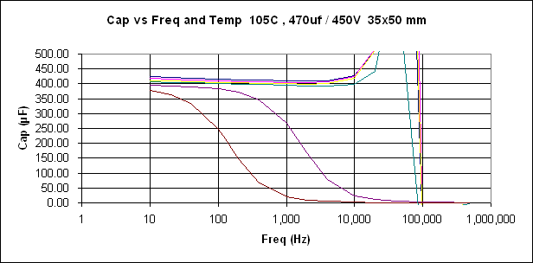

 | 85 | 65 | 45 | 25 | 0 | -20 | -40
10 | 424.69 | 417.29 | 411.27 | 405.91 | 399.48 | 394.57 | 379.17
20 | 422.15 | 415.11 | 409.30 | 404.47 | 398.02 | 392.98 | 363.88
40 | 419.64 | 412.95 | 407.45 | 402.83 | 396.67 | 390.51 | 334.81
100 | 416.38 | 410.26 | 405.15 | 400.72 | 394.71 | 383.15 | 248.21
120 | 415.81 | 409.76 | 404.74 | 400.38 | 394.29 | 380.72 | 222.95
200 | 414.14 | 408.37 | 403.53 | 399.29 | 392.67 | 370.91 | 147.66
400 | 411.90 | 406.47 | 401.88 | 397.71 | 388.85 | 346.21 | 67.51
1,000 | 409.46 | 404.42 | 400.00 | 395.40 | 377.57 | 268.24 | 20.96
2,000 | 408.69 | 403.85 | 399.28 | 393.37 | 360.11 | 167.92 | 9.30
4,000 | 410.44 | 405.61 | 400.32 | 391.34 | 321.30 | 78.10 | 4.63
10,000 | 428.55 | 424.60 | 417.99 | 396.89 | 210.56 | 23.66 | 2.21
20,000 | 510.61 | 518.80 | 511.89 | 442.91 | 108.76 | 10.19 | 1.41
40,000 | 2647.71 | 4321.93 | 3169.80 | 793.03 | 45.73 | 4.97 | 0.98
100,000 | -91.81 | -90.88 | -97.06 | -171.36 | 15.13 | 2.35 | 0.68
200,000 | -20.28 | -20.35 | -21.48 | -30.34 | 8.33 | 1.55 | 0.56
400,000 | -5.18 | -5.18 | -5.38 | -6.68 | 7.94 | 1.22 | 0.52
500,000 | -3.36 | -3.35 | -3.46 | -4.13 | 12.37 | 1.22 | 0.53

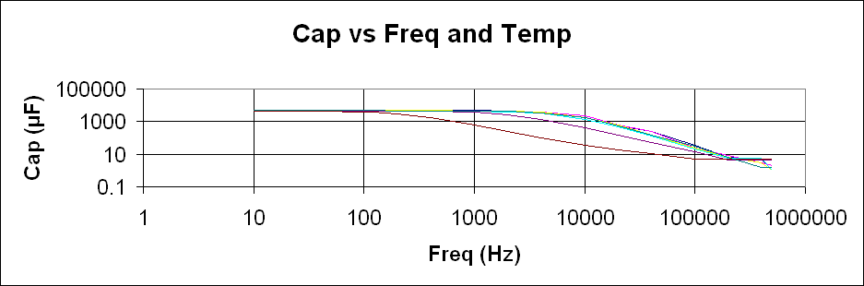

CAPACITANCE VS FREQUENCR AND TEMPERATURE 85C 4700 uf / 450V 77 x 143 mm
 | 85 | 65 | 45 | 25 | 0 | -20 |  | -40
10 | 5,030.82 | 4,930.59 | 4,834.60 | 4,755.55 | 4,672.61 | 4,607.53 |  | 4,478.93
20 | 4,989.56 | 4,896.67 | 4,807.72 | 4,733.88 | 4,654.73 | 4,590.26 |  | 4,397.78
40 | 4,950.64 | 4,864.28 | 4,781.37 | 4,712.00 | 4,635.20 | 4,563.33 |  | 4,253.02
100 | 4,900.90 | 4,823.10 | 4,747.38 | 4,683.29 | 4,605.08 | 4,500.54 |  | 3,828.98
120 | 4,891.61 | 4,815.41 | 4,741.17 | 4,677.56 | 4,598.71 | 4,479.78 |  | 3,678.84
200 | 4,864.04 | 4,791.97 | 4,720.66 | 4,658.19 | 4,574.85 | 4,401.90 |  | 3,066.73
400 | 4,817.41 | 4,750.52 | 4,682.17 | 4,619.35 | 4,516.88 | 4,224.77 |  | 1,871.80
1,000 | 4,817.65 | 4,646.31 | 4,582.34 | 4,515.80 | 4,338.86 | 3,655.71 |  | 625.60
2,000 | 4,445.92 | 4,391.75 | 4,333.10 | 4,258.94 | 4,003.03 | 2,686.30 |  | 240.93
4,000 | 3,673.22 | 3,639.51 | 3,604.80 | 3,539.06 | 3,186.56 | 1,417.61 |  | 97.52
10,000 | 1,713.38 | 2,187.76 | 1,710.09 | 1,689.32 | 1,396.92 | 405.84 |  | 35.39
20,000 | 575.44 | 586.24 | 586.68 | 580.23 | 472.09 | 151.36 |  | 18.77
40,000 | 257.04 | 234.42 | 157.48 | 155.57 | 130.27 | 51.16 |  | 11.22
100,000 | 36.31 | 25.12 | 25.12 | 30.20 | 22.32 | 13.48 |  | 5.27
200,000 | 6.61 | 7.94 | 6.61 | 6.27 | 5.89 | 4.57 |  | 5.27
400,000 | 4.68 | 2.95 | 2.95 | 1.57 | 5.89 | 4.57 |  | 5.27
500,000 | 0.99 | 2.09 | 1.00 | 1.57 | 0.98 | 4.57 |  | 5.27

